**SS-TCDS-SADD-1.0(E)软件（结构）设计说明**

|  |
| --- |
| 项目编号:  《TinyCloudDiskSystem-微云盘系统》 |
| **软件结构设计说明**  Version: 1.0  项目承担部门：文档小组  撰写人（签名）：丁越、侯蓓  完成日期：2020.6.27  本文档使用部门：■主管领导■项目组  □客户（市场）■维护人员 □用户  评审负责人（签名）： |

目录

**SS-TCDS-SADD-1.0(E)软件（结构）设计说明** 1

1.引言 3

1.1 标识 3

1.2 系统概述 3

1.3 文档概述 3

2.引用文件 4

3.CSCI级设计决策 4

4. CSCI体系结构设计 6

4.1 体系结构 6

4.1.1 软件系统总体功能/对象结构 6

4.1.2 软件子系统功能/对象结构 7

4.2 全局数据结构说明 8

4.2.1 常量 8

4.2.2 变量 9

4.3 CSCI部件 10

4.4 执行概念 11

4.5 流程设计 14

4.6 数据字典 15

4.6.1数据流 15

4.6.2数据元素 17

4.7 界面设计 18

4.8 算法设计 24

4.9 接口设计 25

4.9.1 外部接口设计 25

4.9.2 内部接口设计 28

5. 需求的可追踪性 29

6. 注解 31

# 1.引言

## 1.1 标识

中文名称：《软件结构设计说明》。  
英文名称：“Software Architecture Design Description（SADD）”。  
文档版本：“1.0”。  
文档编号：“SS-TCDS-SADD-1.0(E)”。

SS(School of Software) TCDS(Tiny Cloud Disk System)-微云盘系统。

## 1.2 系统概述

本文档适用于“微云盘系统”项目的开发过程。微云盘系统项目由项目小组提出，并负责具体实施，该项目标识号为“SS-TCDS”，其软件产品版本号为“1.0”，包括三个内部版本，分别是0.1版、0.2版和0.3版。

“微云盘系统”是一个在线云盘系统，面向个人、团队或小型组织来搭建网盘，基于常见的web浏览器端。对于家庭，可以利用家用台式机，来搭建一个家庭存储云；对于公司团队利用办公室中的服务器，为团队提供一个资料分享网盘。网盘提供的功能包括游客注册（管理员可以开通游客注册或禁止）、登录、上传文件或文件夹、文件全局搜索、文件排序、多种文件的在线预览（如图片、音乐、视频、pdf等）、文件的删除、下载、重命名。对于权限系统，每个文件夹可以分为 公开、组内、私有三个权限级别，管理员定义和修改账户操作权限（创建文件夹、上传文件、删除文件、重命名文件、下载文件等权限），系统的各个模块操作界面简单、实用，美观，让用户可以在最短的时间内掌握软件的使用方法。

## 1.3 文档概述

本文档依据国家标准《GBT 8567-2006》制定，属于技术文档，仅限于项目小组和项目相关人员阅读。本文档详细说明了CSCI级设计决策及CSCI体系结构设计。

# 2.引用文件

|  |  |  |
| --- | --- | --- |
| **编号** | **标题** | **编写单位** |
| **1** | 《GB/T 8567-2006》 | 中国国家标准化管理委员会等 |
| **2** | 《软件工程》 | 王庆育 |
| **3** | 《软件工程基础》 | 武君胜 |
| **4** | 《实用软件文档写作》 | 肖刚 |

# 3.CSCI级设计决策

**接口设计决策**

1. 个人信息管理模块：用户登录、用户注册、用户登出、个人信息设置。
2. 文件管理模块：文件排序、文件下载、文件删除、文件预览（pdf、word、图片、视频）、文件搜索。
3. 账号管理模块：设置文件夹访问级别、记录用户操作日志、账号管理（创建新用户、定义账户操作权限、给账户天见分组、删除账户）。

**接口设计说明**

1. 外部接口：系统用户通过广域网和登陆器就可以访问本系统，除此之外无别的特殊要求。
2. 内部接口：软件接口：本平台使用mySQL作为数据库系统，需要配置Java运行环境以及Tomcat作为服务器容器。

**CSCI必须使用的接口的通信方法所要求的特征：**

|  |  |  |
| --- | --- | --- |
|  | **GET** | **POST** |
| 后退按钮/刷新 | 无害 | 数据会被重新提交（浏览器应该告知用户数据会被重新提交）。 |
| 书签 | 可收藏为书签 | 不可收藏为书签 |
| 缓存 | 能被缓存 | 不能缓存 |
| 编码类型 | application/x-www-form-urlencoded | application/x-www-form-urlencoded或multipart/form-data。为二进制数据使用多重编码。 |
| 历史 | 参数保留在浏览器历史中。 | 参数不会保存在浏览器历史中。 |
| 对数据长度的限制 | 是的。当发送数据时，GET方法向URL添加数据；URL的长度是受限制的（URL的最大长度是2048个字符）。 | 无限制。 |
| 对数据类型的限制 | 只允许ASCII字符。 | 没有限制。也允许二进制数据。 |
| 安全性 | 与POST相比，GET的安全性较差，因为所发送的数据是URL的一部分。在发送密码或其他敏感信息时绝不要使用GET！ | POST比GET更安全，因为参数不会被保存在浏览器历史或web服务器日志中。 |
| 可见性 | 数据在URL中对所有人都是可见的。 | 数据不会显示在URL中。 |

**CSCI必须使用的接口的协议所要求的特征：**

1. 简单快速：客户向服务器请求服务时，只需传送请求方法和路径。请求方法常用的有GET、HEAD、POST。每种方法规定了客户与服务器联系的类型不同。由于HTTP协议简单，使得HTTP服务器的程序规模小，因而通信速度很快。
2. 灵活：HTTP允许传输任意类型的数据对象。正在传输的类型由Content-Type加以标记。
3. 无连接：无连接的含义是限制每次连接只处理一个请求。服务器处理完客户的请求，并收到客户的应答后，即断开连接。采用这种方式可以节省传输时间。
4. 无状态：HTTP协议是无状态协议。无状态是指协议对于事务处理没有记忆能力。缺少状态意味着如果后续处理需要前面的信息，则它必须重传，这样可能导致每次连接传送的数据量增大。另一方面，在服务器不需要先前信息时它的应答就较快。

**系统特征：**

1. 支持B/S模式。
2. 性能设计：图片进行压缩设置，提升访问性能
3. 多层结构设计：严格意义上的三层结构设计，其程序逻辑结构分为用户界面层、业务逻辑处理层和数据存储层。查询响应时间为3秒，查询超过3秒，要求退出登录或关闭窗口后，重新运行进行查询。由于数据操作系统的需求特点，以下将陈述在设计中的条件和限制。主要有：

a. 所有操作必须使用相应权限的用户进行分类操作。

b. 文本框数据的输入需要与数据库中要求的数据类型相对应

1. 数据设计决策：
   1. 数据库：MySQL Databas
   2. 字符集：utf-8
   3. 端口：8803
   4. 数据库中除了folder_constraint是Integer其余均为都为Varchar型数据。
2. 保密性:文档旨在开发人员内部共享,且都必须签署保密协议。
3. 安全性:用户只具有从数据库中读取数据的权限,没有修改或插入权限,因此能保证数据的可靠性,具体详见数据库设计文档。
4. 灵活性:为了方便用户使用,在软件中,将提供快捷键以及相应的工具栏,便于用户使用。
5. 可用性:将为用户提供详细的软件使用手册,如有必要将附带操作光盘,供用户参考。
6. 可维护性:在用户使用本软件过程中,将提供全程技术支持。

# 4. CSCI体系结构设计

## 4.1 体系结构

### 4.1.1 软件系统总体功能/对象结构

该系统主要实现了个人信息管理，文件管理，账号管理等功能，系统规划示意图如下图所示。

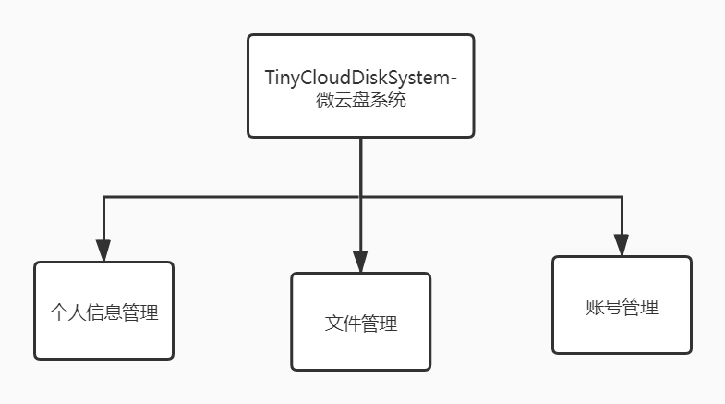

### 4.1.2 软件子系统功能/对象结构

1. 个人信息管理：

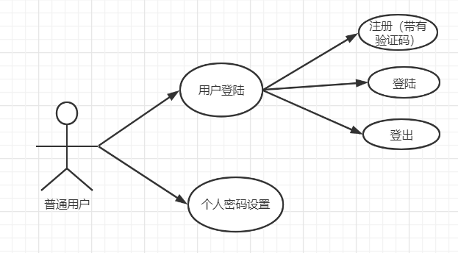

1. 文件管:

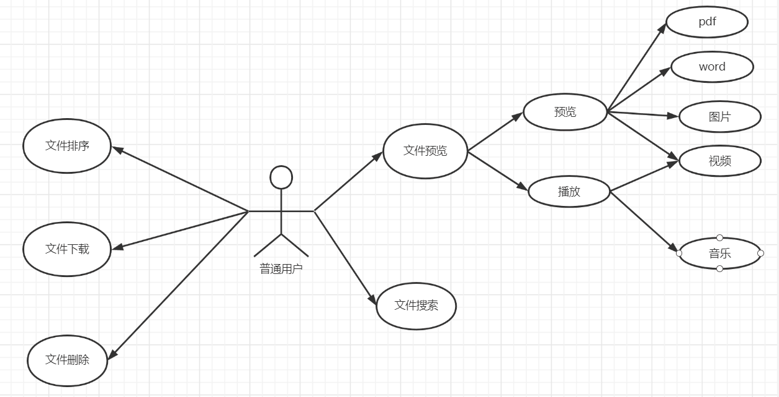

1. 账号管理：

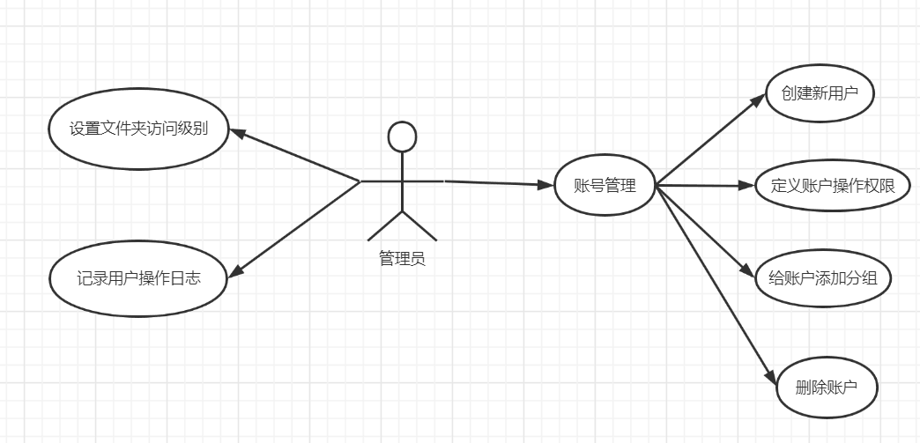

## 4.2 全局数据结构说明

### 4.2.1 常量

1. 文件夹表：

|  |  |  |  |  |
| --- | --- | --- | --- | --- |
| **编号** | **数据项** | **数据类型** | **是否可以为空** | **说明** |
| **1** | folder_id（key） | VARCHAR | NOT NULL/PK | 文件夹唯一标识 |
| **2** | folder_name | VARCHAR | NOT NULL | 文件夹名称 |
| **3** | folder_creation_date | VARCHAR | NOT NULL | 文件夹创建日期 |
| **4** | folder_creator | VARCHAR | NOT NULL | 文件夹创建者 |
| **5** | folder_parent | VARCHAR | NOT NULL | 文件夹的父文件夹 |
| **6** | folder_constraint | INTEGER | NOT NULL | 文件夹权限 |

1. 文件表

|  |  |  |  |  |
| --- | --- | --- | --- | --- |
| **编号** | **数据项** | **数据类型** | **是否可以为空** | **说明** |
| **1** | file_id | VARCHAR | NOT NULL/PK | 唯一文件标识 |
| **2** | file_name | VARCHAR | NOT NULL | 文件名称 |
| **3** | file_size | VARCHAR | NOT NULL | 文件大小 |
| **4** | file_parent_folder | VARCHAR | NOT NULL | 文件父文件夹 |
| **5** | file_creation_date | VARCHAR | NOT NULL | 文件创建时间 |
| **6** | file_creator | VARCHAR | NOT NULL | 文件创建者 |
| **7** | file_path | VARCHAR | NOT NULL | 文件路径 |

1. 系统配置表

|  |  |  |  |  |
| --- | --- | --- | --- | --- |
| **编号** | **数据项** | **数据类型** | **是否可以为空** | **说明** |
| **1** | propertie_key | VARCHAR | NOT NULL/PK | 键值 |
| **2** | propertie_value | VARCHAR | NOT NULL | 值 |

### 4.2.2 变量

1. 输入数据：菜单选项、进行查找的关键字、新建记录项，表单数据。
2. 输出数据：由输入数据进行参照查询确定的数据库记录集合。
3. 内部生成数据：中间查询结果。

## 4.3 CSCI部件

根据系统体系结构设计框架，对系统每个功能模块进行详细的设计，功能设计如下表所示：

|  |  |  |
| --- | --- | --- |
| **功能类别** | **功能名称、标识符** | **描述** |
| 登录/注册/登出 | 注册 | 如果管理员开启了游客注册功能，用户可以通过输入账号和密码的方式进行注册。 |
| 登录 | 用户可以通过账号和密码进行登录。 |
| 登出 | 用户点击退出按钮，可以退出登录。 |
| 管理员功能 | 管理员设置个人权限 | 管理员可以通过配置文件指定个人权限，个人权限是以下权限的组合：  “c”：创建文件夹  “u”：上传文件  “d”：删除文件或文件夹  “r”：重命名文件或编辑文件夹  “l”：下载文件  创建新用户时，默认权限为全部权限。 |
| 管理员创建新账户 | 管理员可以通过配置文件手动添加一个账户，指定账户的用户名、密码、分组和个人权限。 |
| 管理员给账户添加和修改分组 | 管理员可以通过配置文件给未分组的账户添加分组，或者修改账户的分组。 |
| 管理员删除账户 | 管理员可以通过配置文件删除账户。 |
| 管理员开启或禁用游客注册功能 | 管理员可以通过配置文件开启或禁用游客注册功能。 |
| 文件系统功能 | 浏览文件列表 | 如果拥有访问权限，用户可以浏览展出的文件列表，可以进行目录的上下级切换。 |
| 文件排序 | 用户可以通过点击标题栏的信息，根据文件名、创建日期、大小、创建者的顺序进行排序，方便浏览文件。 |
| 文件搜索 | 用户可以通过在搜索框内输入文件名或关键字进行文件的搜索。 |
| 文件预览 | 用户可以通过点击操作栏的预览按钮，进行图片、视频、pdf等文件的在线预览。 |
| 文件下载 | 用户可以通过点击操作栏的下载按钮，进行文件的下载。 |
| 文件/文件夹删除 | 用户可以通过点击操作栏的删除按钮，进行文件或文件夹的删除。 |
| 设置文件夹访问权限级别 | 如果用户拥有重命名文件或编辑文件夹的权限，可以设置文件夹的访问权限为公开、组内和私有三个级别。“组内”访问权限只允许同组的成员进行访问。 |
| 个人功能 | 用户修改密码 | 用户可以点击导航栏的修改密码，通过输入旧密码和新密码来重设密码。 |
| 运维功能 | 记录用户操作日志 | 记录用户的操作日志，包括事件时间、事件内容。事件内容包括用户名、用户IP、执行的操作信息。 |

## 4.4 执行概念

1. 用户登录：

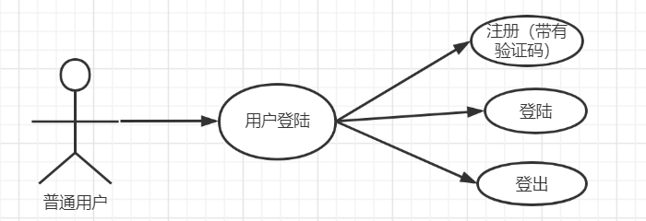

1. 个人密码设置

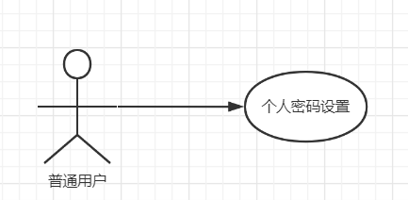

1. 文件预览

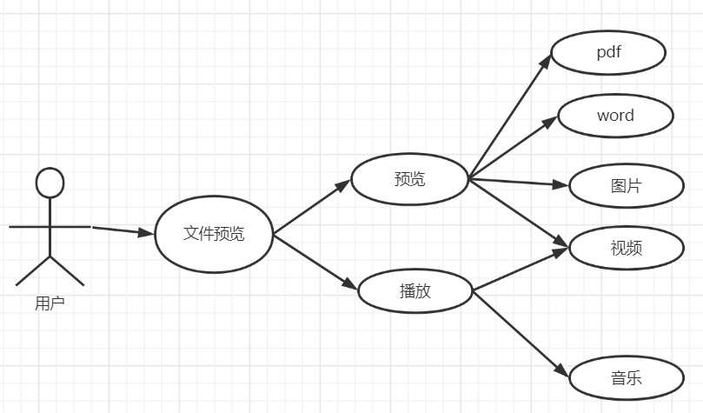

1. 文件搜索

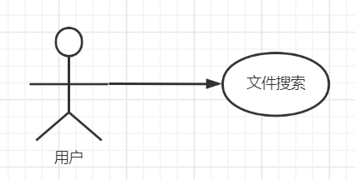

1. 文件下载

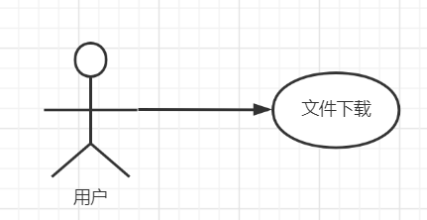

1. 文件删除

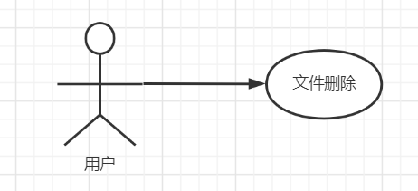

1. 文件排序

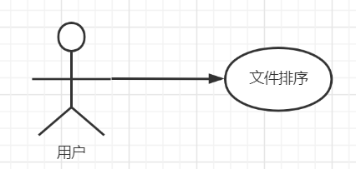

1. 设置文件夹访问级别

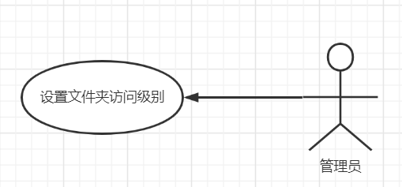

1. 记录用户操作日志

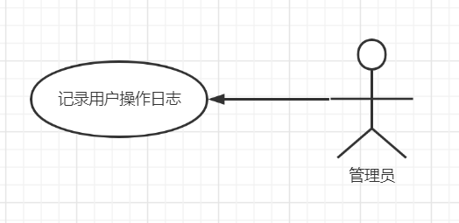

## 4.5 流程设计

**系统设计流程图如下：**

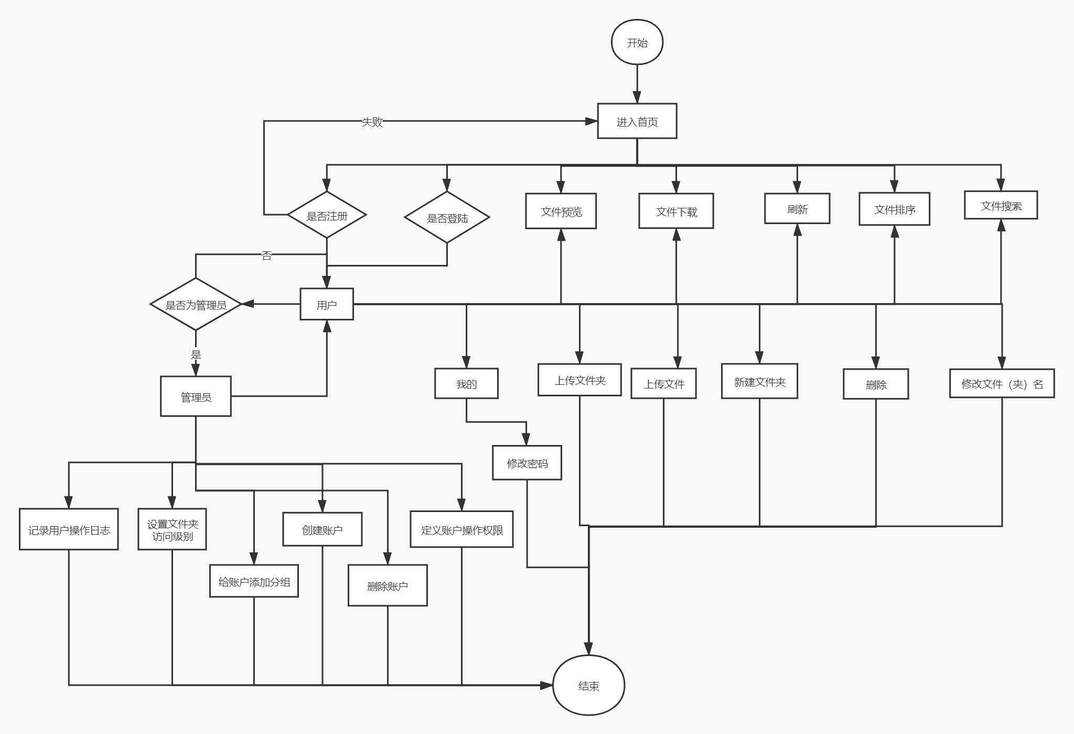

**系统状态转换图如下：**

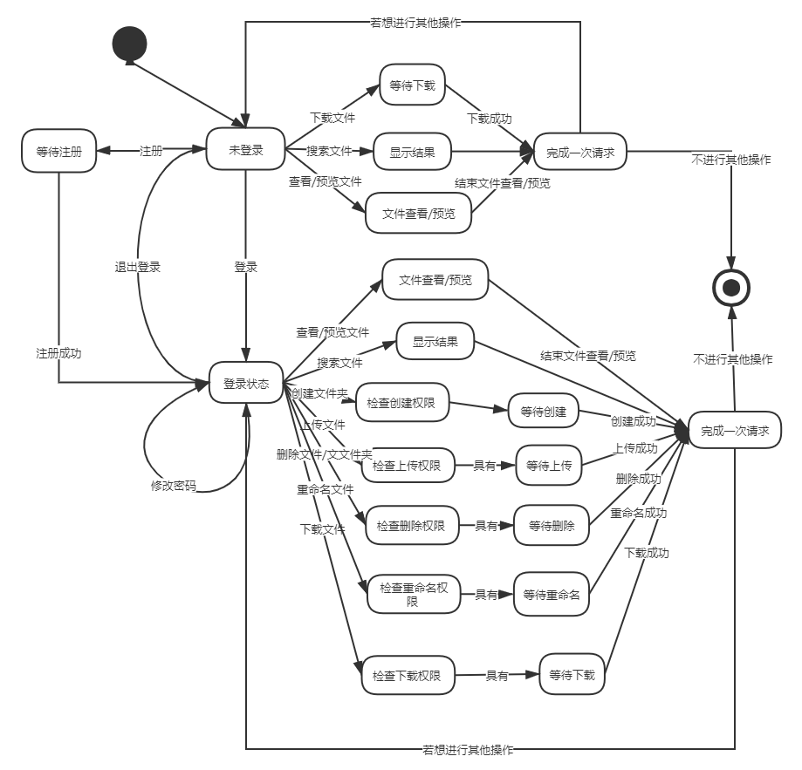

## 4.6 数据字典

### 4.6.1数据流

1. 数据流表格

|  |  |  |  |  |  |
| --- | --- | --- | --- | --- | --- |
| **编号** | **名称** | **来源** | **去处** | **组成** | **接口实体** |
| **1** | 注册 | 用户 | 数据库 | account,  pwd | 用户 |
| **2** | 登录 | 用户 | 数据库 | account,  pwd | 用户 |
| **3** | 个人密码设置 | 用户 | 数据库 | account,  newPwd | 用户 |
| **4** | 登出 | 用户 | 数据库 | account | 用户 |
| **5** | 浏览/搜索文件列表 | 数据库 | 用户 | account,  keyword | 用户 |
| **6** | 新建文件夹 | 用户 | 数据库 | folderId,  account, pName(pathName) | 用户 |
| **7** | 删除文件夹 | 用户 | 数据库 | folderId, account | 用户 |
| **8** | 重命名文件夹 | 用户 | 数据库 | folderId, account，folderName | 用户 |
| **9** | 上传文件 | 用户 | 数据库 | account,  fileName,  folderId,  repeType,  mutiPartFile | 用户 |
| **10** | 下载文件 | 用户 | 数据库 | fid | 用户 |
| **11** | 批量下载 | 用户 | 数据库 | fidList | 用户 |
| **12** | 重命名文件 | 用户 | 数据库 | fid, fileName | 用户 |
| **13** | 播放视频 | 用户 | 数据库 | fid | 用户 |
| **14** | 查看图片 | 用户 | 数据库 | fid | 用户 |
| **15** | 预览word文件 | 用户 | 数据库 | fid | 用户 |
| **16** | 预览ppt文件 | 用户 | 数据库 | fid | 用户 |
| **17** | 预览txt文件 | 用户 | 数据库 | fid | 用户 |
| **18** | 查看上下级目录 | 用户 | 数据库 | fpath | 用户 |
| **19** | 全局搜索文件 | 用户 | 数据库 | account,  keyword | 用户 |

2.数据流图

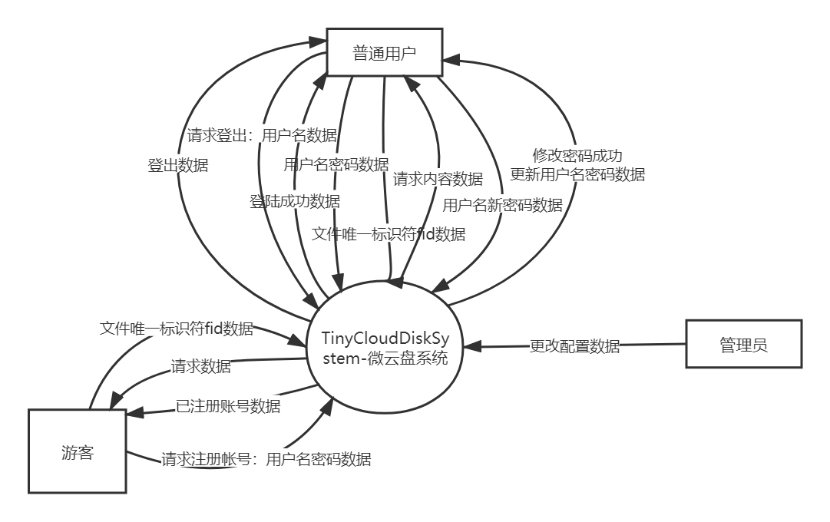

### 4.6.2数据元素

1. 用户信息

|  |  |  |  |  |  |
| --- | --- | --- | --- | --- | --- |
| **编号** | **非技术性字段** | **字段名称** | **类型** | **约束** | **保密性** |
| **1** | 用户名 | account | VARCHAR | NOT NUL, PRIMARY KEY | 不隐藏 |
| **2** | 密码 | pwd | VARCHAR | NOT NULL | 隐藏 |
| **3** | 新密码 | newPwd | VARCHAR | NOT NULL, | 隐藏 |

1. 文件信息

|  |  |  |  |  |  |
| --- | --- | --- | --- | --- | --- |
| **编号** | **来源** | **字段名称** | **类型** | **约束** | **保密性** |
| **1** | 文件夹唯一标识 | folder_id（key） | VARCHAR | NOT NUL/PK | 隐藏 |
| **2** | 文件夹名称 | folder_name | VARCHAR | NOT NUL | 不隐藏 |
| **3** | 文件夹创建日期 | folder_creation_date | VARCHAR | NOT NUL | 不隐藏 |
| **4** | 文件夹创建者 | folder_creator | VARCHAR | NOT NUL | 不隐藏 |
| **5** | 文件夹的父文件夹 | folder_parent | VARCHAR | NOT NUL | 不隐藏 |
| **6** | 文件夹权限 | folder_constraint | VARCHAR | NOT NUL | 不隐藏 |
| **7** | 唯一文件标识 | file_id | VARCHAR | NOT NUL | 隐藏 |
| **8** | 文件名称 | file_nam | VARCHAR | NOT NUL | 不隐藏 |
| **9** | 文件大小 | file_size | VARCHAR | NOT NUL | 不隐藏 |
| **10** | 文件父文件夹 | file_parent_folder | VARCHAR | NOT NUL | 不隐藏 |
| **11** | 文件创建时间 | file_creation_date | VARCHAR | NOT NUL | 不隐藏 |
| **12** | 文件创建者 | file_creator | VARCHAR | NOT NUL, | 不隐藏 |
| **13** | 文件路径 | file_path | VARCHAR | NOT NUL | 不隐藏 |
| **14** | 文件关键词 | keyword | VARCHAR | NOT NUL | 不隐藏 |

## 4.7 界面设计

* **首页**

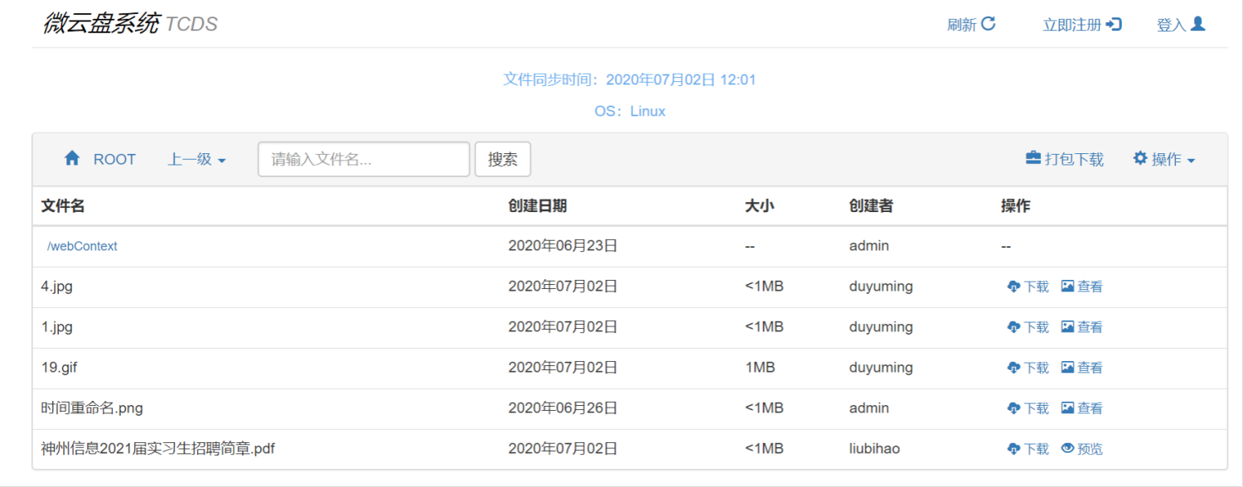

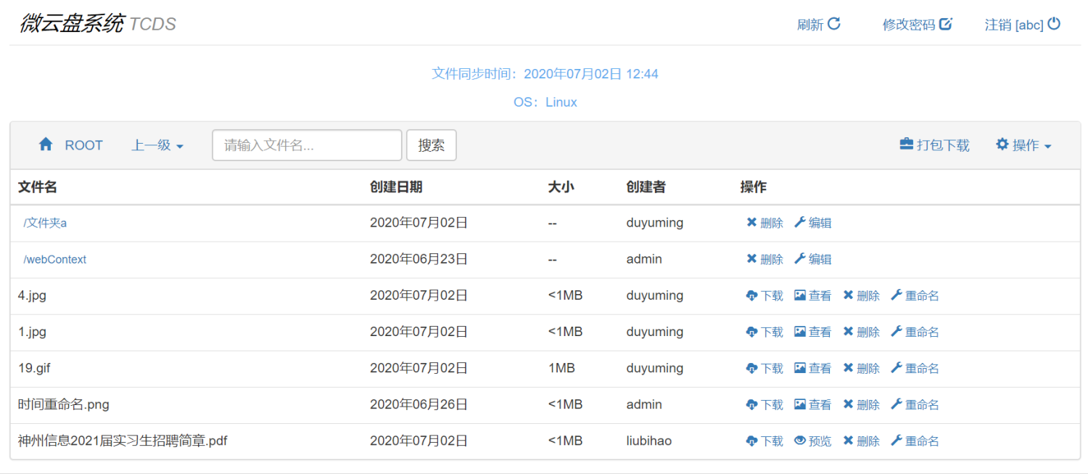

首页总览所有可执行的操作，故未登录的首页和已登陆的首页有些不同，具体为：

1.已登录的用户可以执行删除文件这一功能

2.已登陆的用户可以对文件或文件夹重命名

3.已登陆的用户可以执行上传文件这一功能

4.已登陆的用户可以执行新建文件夹这一功能

* **登陆**

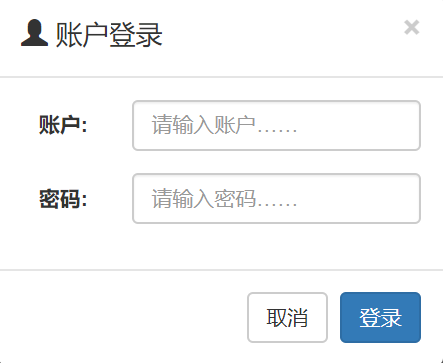

输入已注册过的账号和正确的密码可成功登陆。

* **注册**

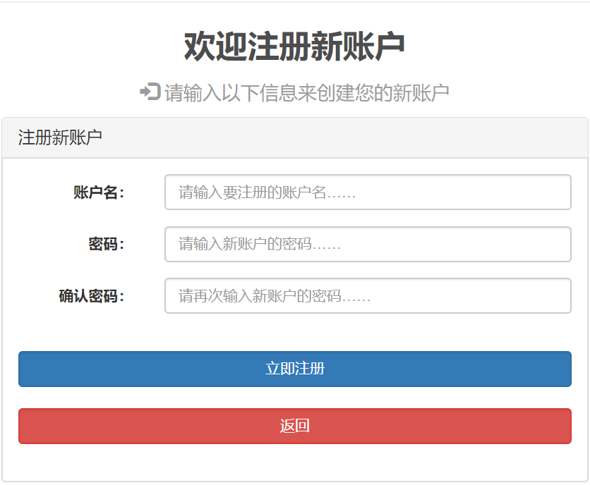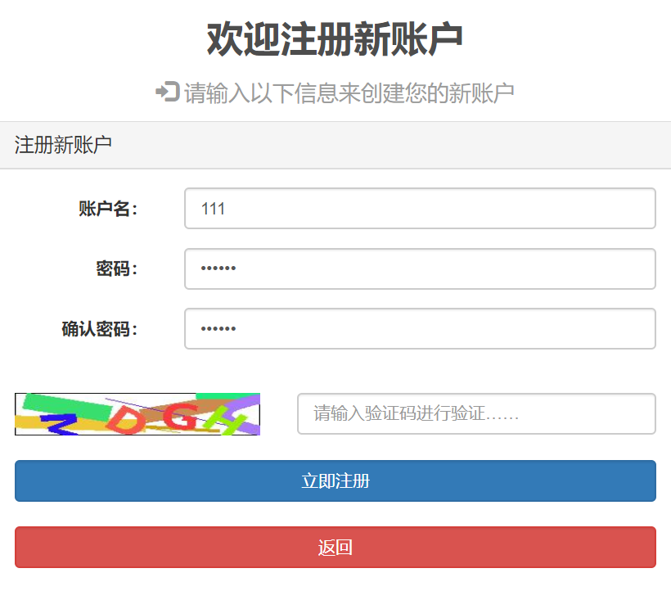

通过账户名和密码注册一个用户，注册时密码和确认密码一致后，需输入验证码进行验证即可注册一个新用户。

返回键可返回到首页。

* **修改密码**

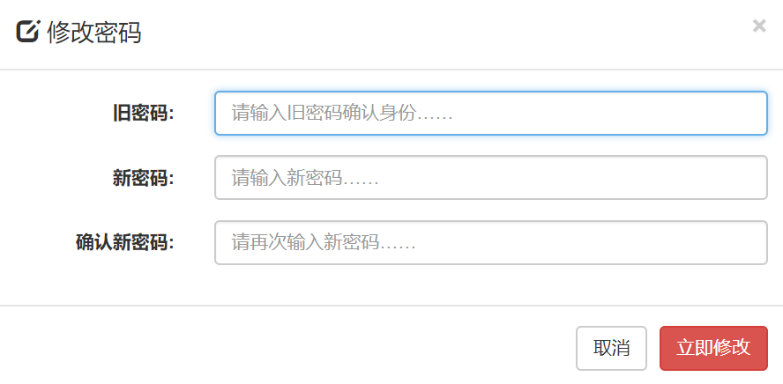

已登录的账号可修改密码，输入正确的旧密码且新密码和确认新密码一致即可成功修改密码。

取消键回到首页。

* **注销**

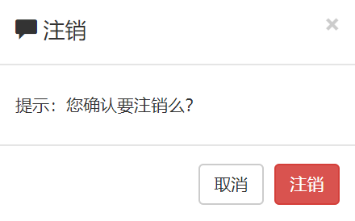

已登录的用户若想退出登录，点击注销即可回到未登录状态的首页。

取消键回到登录状态的首页。

* **文件预览**



在首页点击“预览”“查看”可进入文件预览功能。

点击右上角的“x”可回到首页。

* **文件搜索**

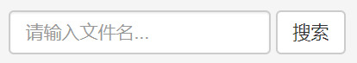

在搜索框输入想搜索的内容，点击搜索即可实现文件搜索功能。

* **文件上传，下载，新建文件夹**

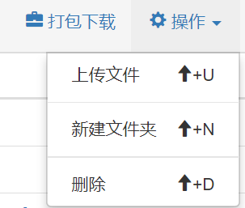

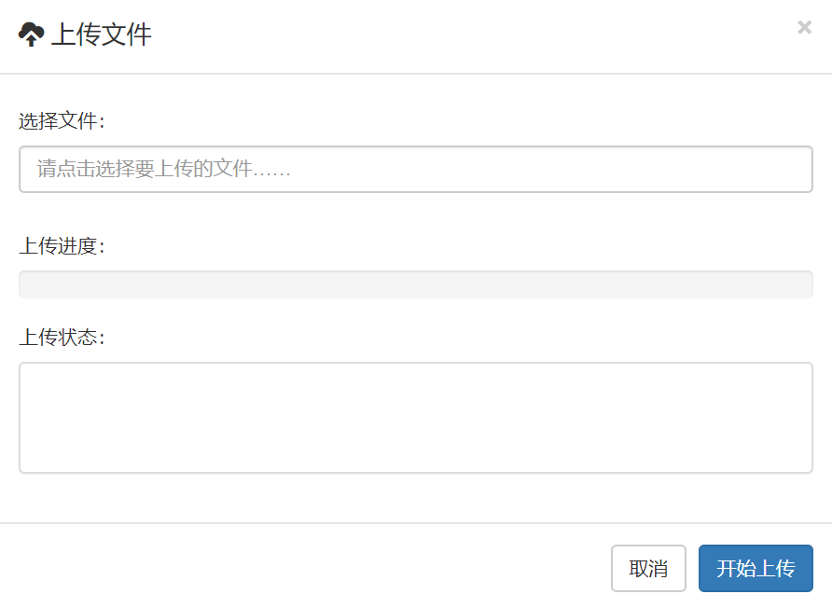

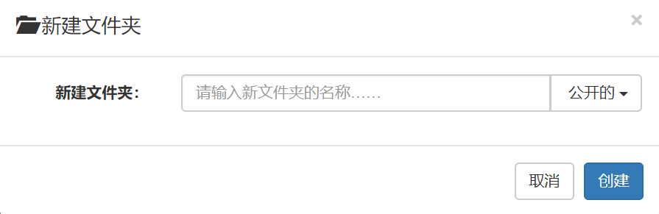

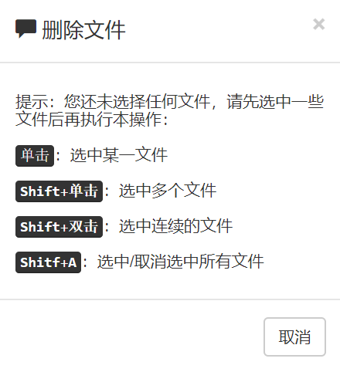

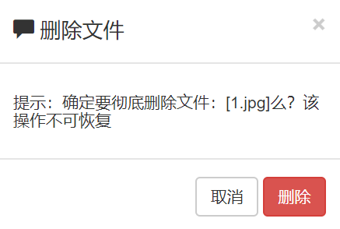

点击首页的操作按钮可弹出三个可实现的功能：

1.上传文件：在电脑中选择文件，点击开始上传则成功上传文件。

2.新建文件夹：输入新文件夹的名字，点击确认即成功新建文件夹。

3.删除文件：未选中文件则提示如何选中文件，已选择则弹出是否确认删除。

取消键：均返回到首页。

* **文件下载**

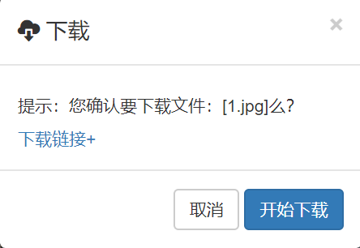

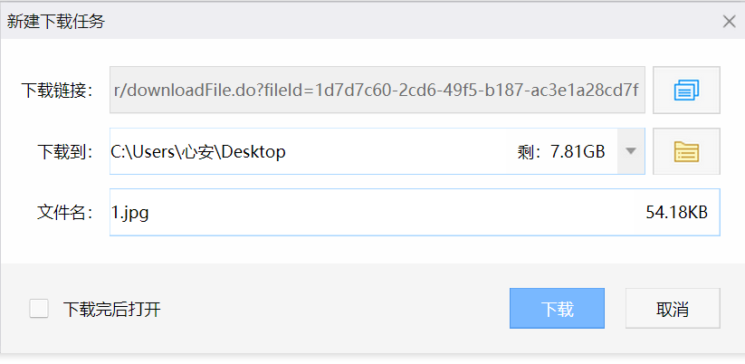

首页点击下载文件，弹出以上题是，点击开始下载即弹出新建下载任务：可修改下载到电脑的位置和文件名，点击下载即开始下载。

取消键回到首页。

* **文件（夹）名字修改**

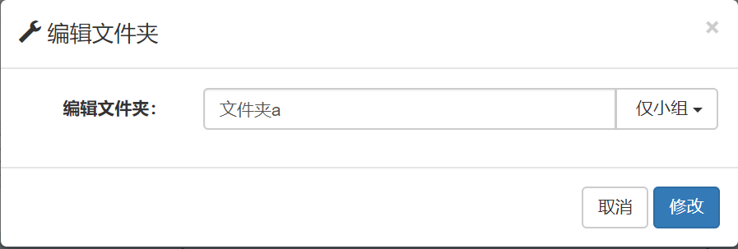

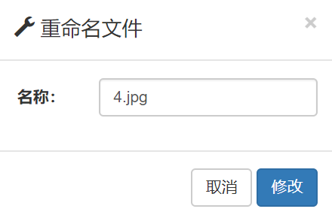

首页点击重命名按钮即可对文件或文件夹名字进行修改，修改后点击修改按钮即成功修改。

取消键回到首页。

## 4.8 算法设计

1. 数据库搜索：首页的搜索框中进行信息的输入，结合输入的信息匹配到数据库中包含该字段的文件信息，匹配的文件信息显示在界面之上，模糊搜索的使用使得用户可以根据文件相关信息，获取到满足自己条件的文件。提升用户的体验。
2. 优先级排序：结合优先级排序的思想，系统以用户上传文件的特征作为优先级，从而在首页中的文件的显示位置得以提升，此功能的实现解决了用户发布商品时间过久之后，无法被想购买的用户看到的问题，优先级的提升使该交易平台功能更为完善，用户的效率与体验得以提升
3. 霍夫曼图片压缩算法  
   霍夫曼压缩算法的主要思想是用较少的比特表示出现频率较高的字符，用较多的比特表示出现频率较低的字符。算法实现过程如下：
4. 读入完整的输入流，并转化为字符数组。
5. 计算每个字符出现的次数
6. 构建Huffman树
7. 构建编译表
8. 将单词查找树编码成比特输出串并写入到输出流
9. 将单词总数编码成比特输出串并写入到输出流
10. 使用编译表翻译每个输入字符

本系统使用该算法针对图片进行压缩。针对用户上传的图片，使用该算法进行图片的压缩，从而提高了系统的使用访问效率，减轻了服务器的压力，便于更多用户的访问与使用。

## 4.9 接口设计

### 4.9.1 外部接口设计

**外部接口信息表**

|  |  |  |  |  |  |  |
| --- | --- | --- | --- | --- | --- | --- |
| **编号** | **接口** | **请求方式** | **规定的url地址** | **请求参数** | **接口实体** | **优先级** |
| **1** | 注册 | Post | homeController/getPublicKey.ajax | account,  pwd | 用户 | 中 |
| **2** | 登录 | post | homeController/doLogin.ajax | account,  pwd | 用户 | 高 |
| **3** | 个人密码设置 | Post | homeController/doChangePassword.ajax | account,  newPwd | 用户 | 低 |
| **4** | 登出 | Post | homeController/doLogOut.ajax | account | 用户 | 低 |
| **5** | 浏览/搜索文件列表 | Post | homeController/getFolderView.ajax | account,  keyword | 用户 | 高 |
| **6** | 新建文件夹 | Post | homeController/newFolder.ajax | folderId,  account, pName(pathName) | 用户 | 高 |
| **7** | 删除文件夹 | Post | homeController/deleteFolder.ajax | folderId, account | 用户 | 中 |
| **8** | 重命名文件夹 | Post | homeController/renameFolder.ajax | folderId, account，folderName | 用户 | 高 |
| **10** | 上传文件 | Post | homeController/douploadFile.ajax | account,  fileName,  folderId,  repeType,  mutiPartFile | 用户 | 高 |
| **9** | 下载文件 | Post | homeController/downloadFile.do | fid | 用户 | 中 |
| **10** | 批量下载 | Post | homeController/batchDownloadFile.do | fidList | 用户 | 中 |
| **11** | 重命名文件 | Post | homeController/renameFile.ajax | fid, fileName | 用户 | 中 |
| **12** | 播放视频 | Post | homeController/palyvideo.ajax | fid | 用户 | 中 |
| **13** | 查看图片 | Get | homeController/getPrePicture.ajax | fid | 用户 | 低 |
| **14** | 预览word文件 | Get | resourceController/getWordView/{fileId} | fid | 用户 | 低 |
| **15** | 预览ppt文件 | Get | resourceController/getPPTView/{fileId} | fid | 用户 | 低 |
| **16** | 预览txt文件 | Get | resourceController/getTXTView/{fileId} | fid | 用户 | 低 |
| **17** | 查看上下级目录 | Post | homeController/path/{fpath} | fpath | 用户 | 中 |
| **18** | 全局搜搜文件 | Post | homeController/getFileView.ajax | account,  keyword | 用户 | 高 |
| **19** | 设置文件夹权限 | Post | homeController/folderAuth.ajax | folderId, account，folderName | 用户 | 高 |

**外部接口图：**

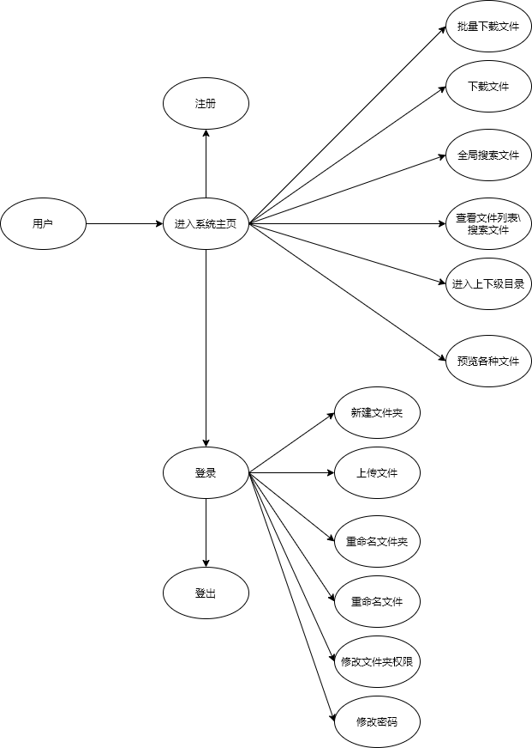

### 4.9.2 内部接口设计

**内部接口信息表**

|  |  |  |  |  |  |
| --- | --- | --- | --- | --- | --- |
| **编号** | **接口** | **参数** | **请求方式** | **接口实体** | 优先级 |
| **1** | 修改用户权限（5个级别） | userName.auth={curdlm}（5个符号选择子集） | 修改配置文件 | 管理员 | 高 |
| **2** | 手动添加用户 | 手动输入  userName.pwd=000000 | 修改配置文件 | 管理员 | 低 |
| **3** | 给用户添加分组 | userName.group={group1,group2,...} | 修改配置文件 | 管理员 | 高 |
| **4** | 手动注销用户 | 无 | 配置文件中删除用户信息 | 管理员 | 低 |
| **5** | 开启或禁用游客注册 | authSignup={curdlm} （权限代表注册后的默认权限） | 修改配置文件 | 管理员 | 中 |
| **6** | 查看用户操作日志 | 无 | 查看文件 | 管理员 | 中 |

**通信方法的特征**

管理员通过登录服务器后，修改服务器的配置文件和查看日志文件来实现管理员的功能。包括修改用户权限、手动添加用户、手动注销用户、给用户添加分组、开机或禁用游客注册功能、查看用户操作日志。

**内部接口图：**

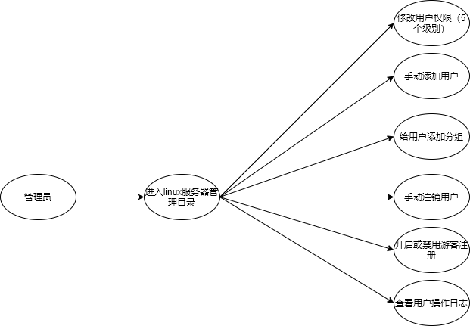

# 5. 需求的可追踪性

|  |  |  |  |  |  |  |  |  |  |
| --- | --- | --- | --- | --- | --- | --- | --- | --- | --- |
| **用户需求标题** | **用户需求变更标识** | **用户需求功能编号** | **功能名称、标识符** | **软件需求变更标识** | **需求状态** | **优先级** | **优先级说明** | **当前状态** | **设计状态** |
| 登录/注册/登出 | 增加 | 1.1 | 注册 | 增加 | 已批准 | 高 | 关键功能，必须实现 | 评审通过 | 评审通过 |
| 1.2 | 登录 | 增加 | 已批准 | 高 | 关键功能，必须实现 | 评审通过 | 评审通过 |
| 1.3 | 登出 | 增加 | 已批准 | 高 | 关键功能，必须实现 | 评审通过 | 评审通过 |
| 管理员功能 | 增加 | 2.1 | 管理员设置个人权限 | 增加 | 已批准 | 高 | 关键功能，必须实现 | 评审通过 | 评审通过 |
| 2.2 | 管理员创建新账户 | 增加 | 已批准 | 高 | 关键功能，必须实现 | 评审通过 | 评审通过 |
| 2.3 | 管理员给账户添加和修改分组 | 增加 | 已批准 | 高 | 关键功能，必须实现 | 评审通过 | 评审通过 |
| 2.4 | 管理员删除账户 | 增加 | 已批准 | 高 | 关键功能，必须实现 | 评审通过 | 评审通过 |
| 2.5 | 管理员开启或禁用游客注册功能 | 增加 | 已批准 | 高 | 关键功能，必须实现 | 评审通过 | 评审通过 |
| 文件系统功能 | 增加 | 3.1 | 浏览文件列表 | 增加 | 已批准 | 高 | 关键功能，必须实现 | 评审通过 | 评审通过 |
| 3.2 | 文件排序 | 增加 | 已批准 | 高 | 关键功能，必须实现 | 评审通过 | 评审通过 |
| 3.3 | 文件搜索 | 增加 | 已批准 | 高 | 关键功能，必须实现 | 评审通过 | 评审通过 |
| 3.4 | 文件预览 | 增加 | 已批准 | 高 | 关键功能，必须实现 | 评审通过 | 评审通过 |
| 3.5 | 文件下载 | 增加 | 已批准 | 高 | 关键功能，必须实现 | 评审通过 | 评审通过 |
| 3.6 | 文件/文件夹删除 | 增加 | 已批准 | 中 | 有空余时间时完成 | 评审通过 | 评审通过 |
| 3.7 | 设置文件夹访问权限级别 | 增加 | 已批准 | 高 | 关键功能，必须实现 | 评审通过 | 评审通过 |
| 个人功能 | 增加 | 4.1 | 用户修改密码 | 增加 | 已批准 | 中 | 有空余时间时完成 | 评审通过 | 评审通过 |
| 运维功能 | 增加 | 5.1 | 记录用户操作日志 | 增加 | 已批准 | 高 | 关键功能，必须实现 | 评审通过 | 评审通过 |

# 6. 注解

CSCI是计算机软件配置项(Computer Software Configuration Item)  
项目测试过程中会产生许许 多多的工作成果，例如测试计划文档、测试用例以及自动化测试执行脚本和测试缺陷数据等，他们都应当被保存起来，以便查阅和修改。这些纳入配置管理范畴的工作成果统称为配置项(Configuration Item，CI)，每个配置项的主要属性有：名称、标识符、文件状态、版本、作者、日期等。